**Database Diagram**

**Backup**

Bước 1: Chuột phải database – chọn tasks, chọn back ups

Bước 3: Vào nơi bạn lưu file

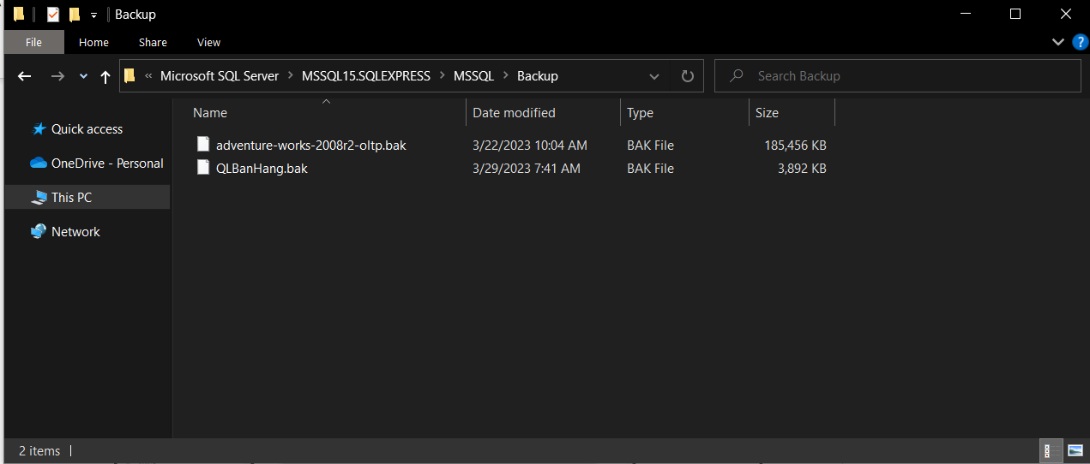

**Recover**

Bước 2: Chọn Device tìm vị trí mà bạn đã lưu file backup

Bước 3: Chọn file Backup và ấn ok